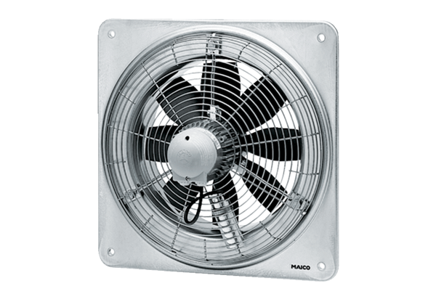Osiowy wentylator ścienny DZQ 50/6 BOpakowanie jednostkowe: 1 sztukaAsortyment: C
Numer artykułu: 0083.0130Producent: MAICO

